Hugging Face Üzerinde Güncel ve Popüler Modellerin Araştırılması
Hazırlayan: Harun Demirkol
Teknik Rapor

İÇİNDEKİLER

1. Giriş

2. Hugging Face Platformu

3. Seçilen Model
-3.1 Parametre Sayısı ve Model Boyutu
-3.2 Eğitim Verisi

4. KULLANIM ALANLARI

5. PERFORMANS DEĞERLENDİRMESİ

6. KURULUM

7. DEMO ÇALIŞMASI

8. SONUÇ VE DEĞERLENDİRME

9. KAYNAKÇA

1. Giriş
Bu çalışma, Hugging Face platformunda yer alan güncel ve popüler yapay zekâ modellerinin incelenmesi amacıyla hazırlanmıştır. Çalışmada DistilBERT tabanlı 'distilbert-base-uncased-finetuned-sst-2-english' modeli seçilmiş, model Python ortamında çalıştırılarak örnek duygu analizi testleri gerçekleştirilmiştir.

2. Hugging Face Platformu
Hugging Face; doğal dil işleme, görüntü işleme, ses işleme ve çoklu ortam alanlarında binlerce hazır modeli paylaşan açık kaynaklı bir yapay zekâ platformudur.
Günümüzde Hugging Face üzerinde yüz binlerce model ve veri kümesi bulunmaktadır. Platform özellikle Transformer tabanlı modellerin yaygınlaşmasında önemli rol oynamıştır. Python için geliştirilen Transformers kütüphanesi sayesinde modeller birkaç satır kod ile indirilebilmekte ve kullanılabilmektedir.

Son yıllarda yapay zekâ alanındaki gelişmeler ile birlikte Hugging Face, araştırmacılar ve yazılım geliştiricileri tarafından en çok kullanılan açık kaynak yapay zekâ platformlarından biri hâline gelmiştir.

3. Seçilen Model
Özellik | Bilgi
Model | distilbert-base-uncased-finetuned-sst-2-english
Model Ailesi | DistilBERT
Mimari | Transformer
Görev | Sentiment Analysis
Dil | İngilizce
Lisans | Apache-2.0
Parametre | Yaklaşık 67 milyon
Yapılan değerlendirmeler sonucunda distilbert-base-uncased-finetuned-sst-2-english modeli seçilmiştir.
Modelin seçilme nedenleri aşağıda verilmiştir:
- Kurulumunun oldukça kolay olması
- Hugging Face tarafından aktif olarak desteklenmesi
- CPU üzerinde çalışabilmesi
- Düşük donanım gereksinimine sahip olması
- Transformer mimarisini kullanması
- Duygu analizi görevinde yüksek doğruluk sağlaması
- Python ile kolay entegrasyon sunması
- Eğitim ve araştırma projeleri için uygun olması
Bu nedenlerden dolayı proje kapsamında DistilBERT modeli tercih edilmiş ve uygulamalı testler bu model üzerinde gerçekleştirilmiştir.

3.1 Parametre Sayısı ve Model Boyutu
DistilBERT modeli yaklaşık 67 milyon parametreye sahiptir. Bu sayı, klasik BERT Base modeline göre daha düşüktür. Parametre sayısının azaltılması sayesinde model daha az bellek tüketmekte ve daha hızlı tahmin yapabilmektedir.
Bu avantaj özellikle GPU bulunmayan kişisel bilgisayarlarda önemli bir fark oluşturmaktadır. Proje kapsamında model herhangi bir ekran kartı kullanılmadan yalnızca işlemci (CPU) üzerinde başarıyla çalıştırılmıştır.
Model ilk çalıştırıldığında Hugging Face Hub üzerinden otomatik olarak indirilmiş ve daha sonraki çalıştırmalarda yerel önbellekten yüklenmiştir. Böylece ikinci ve sonraki çalıştırmalarda model çok daha hızlı başlatılmıştır.

3.2 Eğitim Verisi
İncelenen model, Stanford Sentiment Treebank 2 (SST-2) veri kümesi kullanılarak ince ayar uygulanmış bir modeldir. SST-2 veri kümesi doğal dil işleme alanında duygu analizi çalışmalarında yaygın olarak kullanılan standart veri kümelerinden biridir.
Veri kümesi içerisinde binlerce İngilizce cümle yer almakta ve her cümle olumlu veya olumsuz olarak etiketlenmektedir. Model bu etiketler sayesinde cümlelerin duygu durumunu öğrenmektedir.

4. KULLANIM ALANLARI
DistilBERT tabanlı duygu analizi modeli, metinlerde yer alan olumlu ve olumsuz ifadeleri otomatik olarak sınıflandırabilmektedir. Günümüzde doğal dil işleme uygulamalarının yaygınlaşmasıyla birlikte bu tür modeller birçok sektörde aktif olarak kullanılmaktadır.

Bu modelin kullanılabileceği başlıca alanlar aşağıda açıklanmıştır.
-Müşteri Memnuniyeti Analizi
-Sosyal Medya Analizi
-Ürün Değerlendirme Sistemleri
-Çağrı Merkezi ve Destek Sistemleri
-Akademik Çalışmalar

5. PERFORMANS DEĞERLENDİRMESİ
Modelin performansı hem Hugging Face üzerinde yayımlanan teknik bilgiler hem de bu proje kapsamında gerçekleştirilen uygulama testleri dikkate alınarak değerlendirilmiştir.
İlk olarak model Python ortamında başarıyla çalıştırılmıştır. Daha sonra farklı içeriklere sahip örnek cümleler modele verilmiş ve üretilen sonuçlar incelenmiştir.
Gerçekleştirilen testlerde aşağıdaki örnek cümleler kullanılmıştır.
Girdi | Tahmin | Güven Skoru
I love Hugging Face! | POSITIVE | 0.9998
This project is amazing. | POSITIVE | 0.9998
This is the worst movie I have ever seen. | NEGATIVE | 0.9997
The weather is terrible. | NEGATIVE | 0.9990
ChatGPT helped me finish my project. | POSITIVE | 0.9401
I don't like waiting for hours. | NEGATIVE | 0.9413
This software is excellent. | POSITIVE | 0.9998

Testler sırasında model yalnızca işlemci (CPU) üzerinde çalıştırılmıştır. Buna rağmen kısa sürede sonuç üretebilmiş ve herhangi bir performans problemi yaşanmamıştır.
Model ilk çalıştırıldığında yaklaşık 250 MB büyüklüğündeki dosyalar Hugging Face Hub üzerinden otomatik olarak indirilmiştir. Sonraki çalıştırmalarda ise model yerel önbellekten yüklendiği için açılış süresi önemli ölçüde azalmıştır.

6. KURULUM
Bu çalışma Windows işletim sistemi üzerinde Python 3.11 kullanılarak gerçekleştirilmiştir.
Kurulum sırasında aşağıdaki adımlar uygulanmıştır.

Python kurulumu
Python'un resmi internet sitesinden Python 3.11 sürümü kurulmuştur.

Sanal ortam oluşturulması
python -m venv venv

Sanal ortamın aktif edilmesi
venv\Scripts\activate

Gerekli kütüphanelerin kurulması
pip installtransformers
pip install torch
pip install accelerate
pip install sentencepiece
Programın çalıştırılması
python main.py
7. DEMO ÇALIŞMASI
Bu proje kapsamında Hugging Face Transformers kütüphanesi kullanılarak Python dili ile bir duygu analizi uygulaması geliştirilmiştir.
Uygulama içerisinde farklı örnek cümleler modele gönderilmiş ve model tarafından üretilen tahminler terminal ekranında görüntülenmiştir.

Gerçekleştirilen testlerde model;
- Olumlu cümleleri POSITIVE
- Olumsuz cümleleri NEGATIVE
olarak başarılı şekilde sınıflandırmıştır.
Bu çalışmada elde edilen terminal çıktılarının ekran görüntüsü alınmış ve rapor ekinde sunulmuştur.
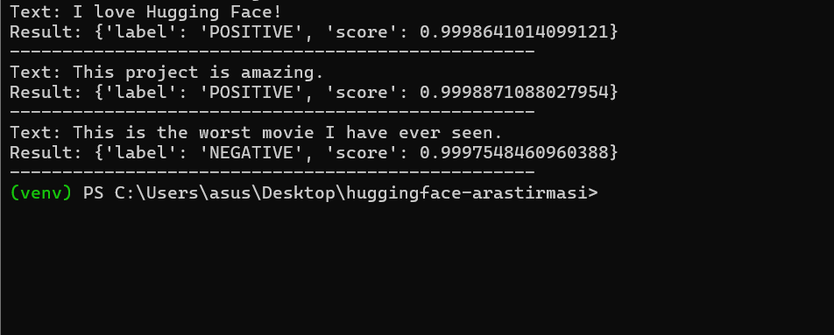

8. SONUÇ VE DEĞERLENDİRME
Bu çalışma kapsamında Hugging Face platformunda yer alan DistilBERT tabanlı duygu analizi modeli teknik açıdan incelenmiş ve yerel geliştirme ortamında başarıyla çalıştırılmıştır.
Yapılan araştırmalar sonucunda Hugging Face platformunun açık kaynak yapay zekâ geliştirme süreçlerinde önemli bir yere sahip olduğu görülmüştür. Platformun sunduğu model kartları, veri kümeleri ve hazır kütüphaneler geliştiricilere önemli kolaylık sağlamaktadır.
Seçilen DistilBERT modeli düşük donanım gereksinimi, hızlı çalışması ve yüksek doğruluk oranı sayesinde eğitim projeleri ve gerçek uygulamalar için uygun bir seçenek olarak değerlendirilmiştir.
Gerçekleştirilen uygulama testlerinde modelin olumlu ve olumsuz ifadeleri doğru şekilde sınıflandırdığı gözlemlenmiştir. Ayrıca Python ve Hugging Face Transformers kütüphanesi sayesinde modelin yalnızca birkaç satır kod ile kullanılabildiği görülmüştür.
Sonuç olarak Hugging Face platformunun yapay zekâ geliştirme süreçlerini önemli ölçüde kolaylaştırdığı, DistilBERT modelinin ise doğal dil işleme projelerinde başarılı şekilde kullanılabileceği değerlendirilmiştir.

9. KAYNAKÇA
- Hugging Face. DistilBERT Base Uncased Fine-Tuned SST-2 English Model Card. https://huggingface.co/distilbert/distilbert-base-uncased-finetuned-sst-2-english
- Hugging Face. Transformers Documentation. https://huggingface.co/docs/transformers
- Hugging Face. https://huggingface.co

